# VietnameseTokenizer

Nội dung chỉnh sửa:

* Không thể sử dụng whitespaceTokenizer cho tiếng Việt được. ta custom VietnameseTokenizer luôn
* Vào thư mục rasa đường dẫn của môi trường ảo conda với đường dẫn tương đối sau : /Lib/site-packages/rasa

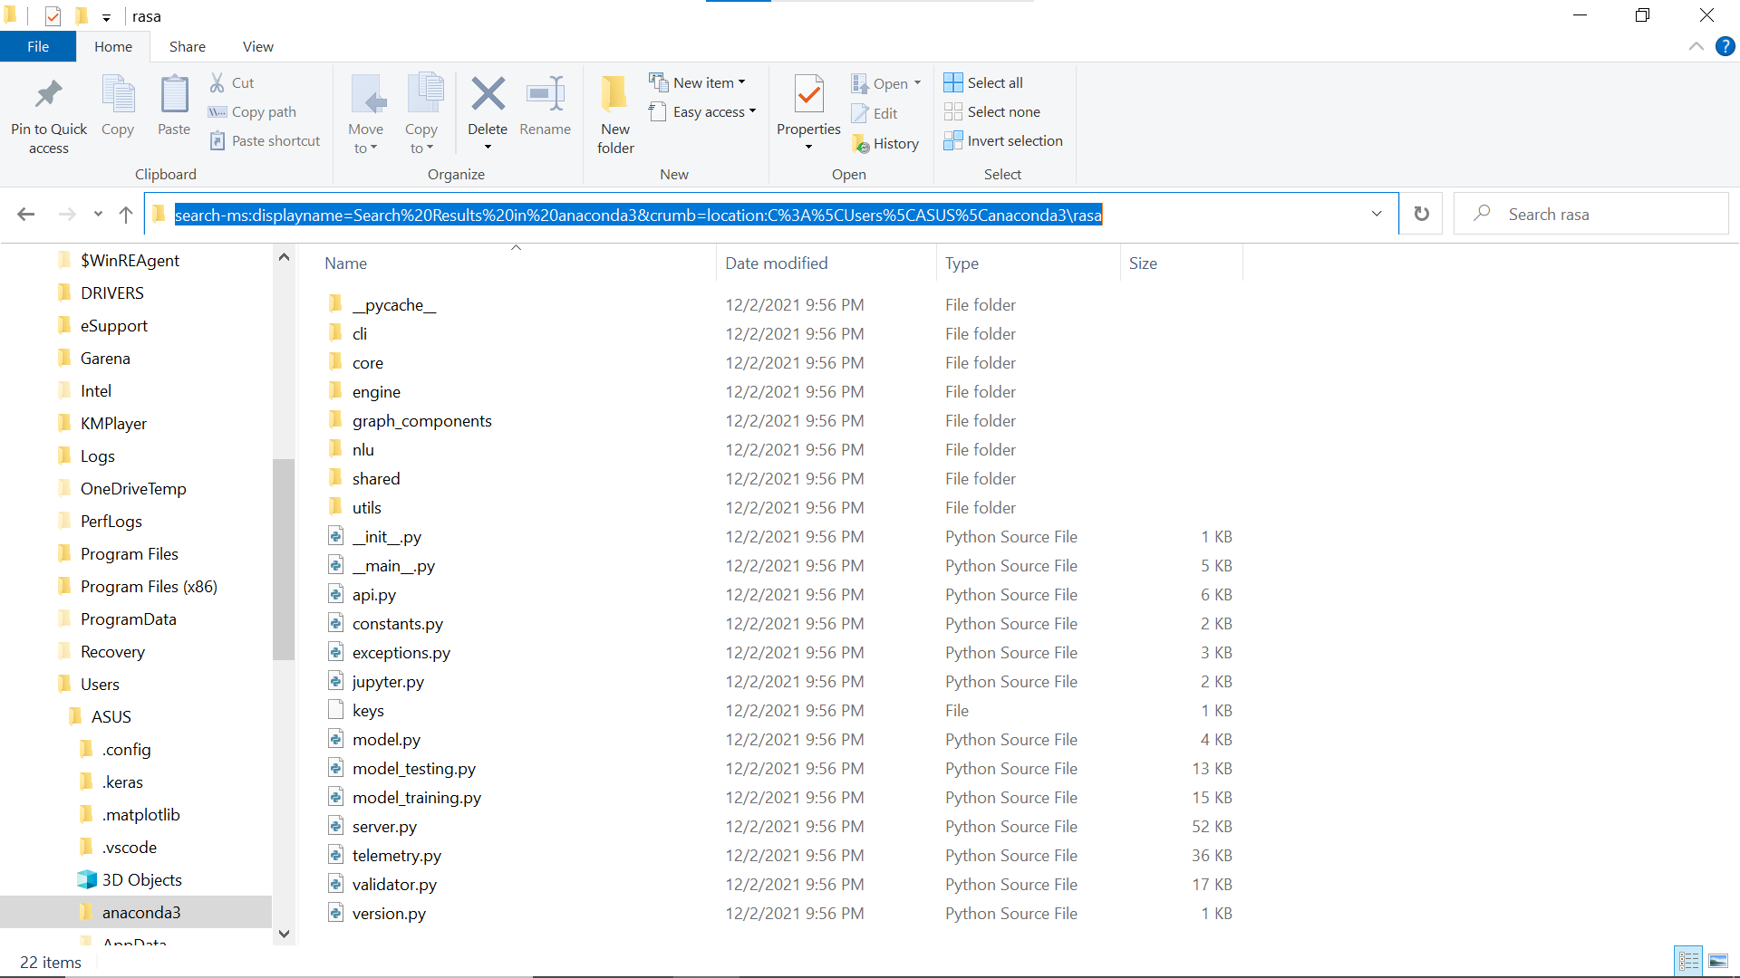

* Copy file vietnamese_tokenizer.py trong ./custom/vietnamese_tokenizer.py của project rasa vào đường dẫn ./nlu/tokenizers
* 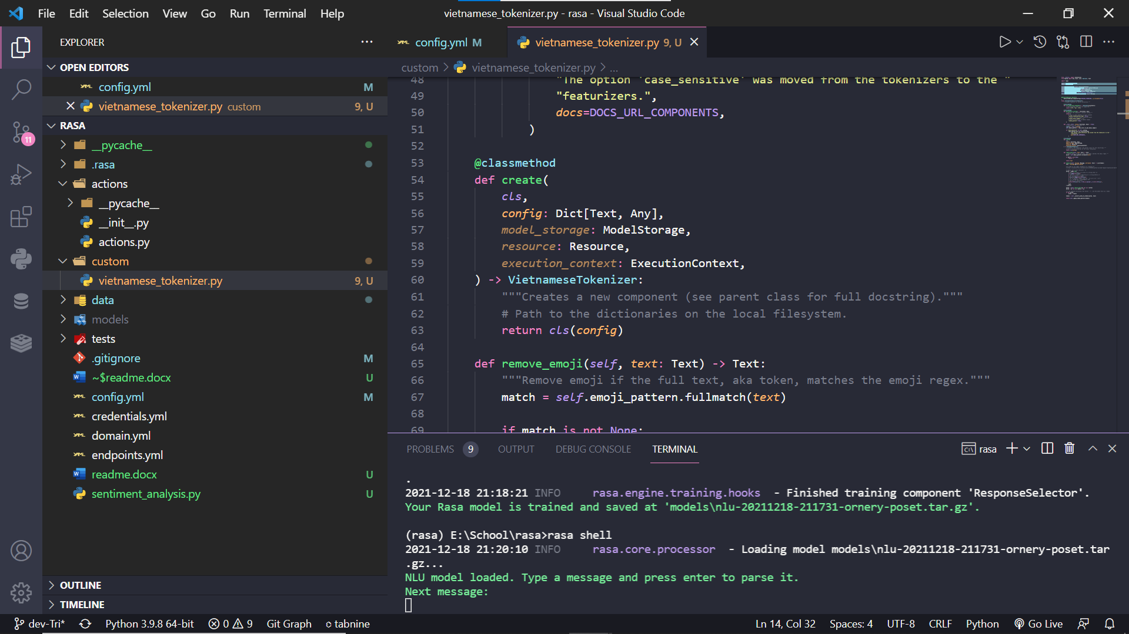
* 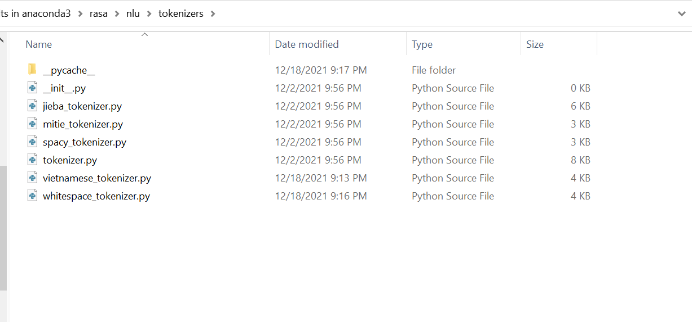
* Thêm dòng sau vào ./engine/recipes/default_components.py





Add vào mảng DEFAULT_COMPONENTS

# Hướng dẫn chạy

Tạo môi trường ảo bằng conda. (Tải conda về, xem hướng dẫn)

* Chạy actions server
  + conda activate [NAME]
  + rasa run actions -> run actions server
* Chạy server shell
  + conda activate [NAME]
  + rasa train -> train nlu + core (model có response)
  + (hoặc) rasa train nlu -> train nlu (model chỉ classification + entity…)
  + rasa shell -> shell giao diện rasa
* Chạy server
  + conda activate [NAME]
  + rasa run

# Báo cáo

Tổng cộng: 13 intents

|  |  |  |  |  |
| --- | --- | --- | --- | --- |
| Intents | Response |  |  |  |
| greet | utter_greet | 1 |  |  |
| give_name | utter_greet_with_name | 1 |  |  |
| goodbye | utter_goodbye | 1 |  |  |
| affirm | utter_happy | 1 |  |  |
| deny | utter_goodbye | 1 |  |  |
| thank | utter_thank | 1 |  |  |
| mood_great | utter_mood_great | 1 |  |  |
| mood_unhappy | utter_cheer_up  utter_did_that_help | 1  1 |  |  |
| ask_bot | utter_ask_bot | 1 |  |  |
| ask_func_list | utter_ask_func_list | 1 |  |  |
| unknown | utter_unknown | 1 |  |  |
| angry | utter_angry | 1 |  |  |
| medical | action_medical | 1 |  |  |
|  | utter_unclear | 1 |  |  |